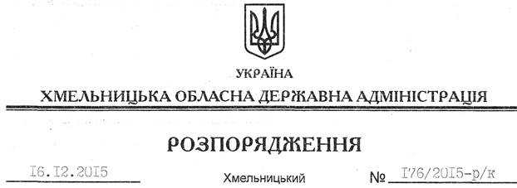

Про призначення М.Левицького

Відповідно до статті 6 Закону України “Про місцеві державні адміністрації”, статті 32 Кодексу законів про працю України, статей 15, 26 Закону України “Про державну службу”, постанови Кабінету Міністрів України від 29 липня 1999 року №1374 “Про затвердження Порядку призначення на посади та звільнення з посад керівників управлінь, відділів, інших структурних підрозділів місцевих державних адміністрацій”, Положення про Департамент економічного розвитку, промисловості та інфраструктури Хмельницької обласної державної адміністрації, затвердженого розпорядженням голови обласної державної адміністрації від 30 липня 2015 року № 346/2015-р:
1. Призначити з 18 грудня 2015 року Левицького Максима Антоновича на посаду директора Департаменту економічного розвитку, промисловості та інфраструктури Хмельницької обласної державної адміністрації з посадовим окладом згідно зі штатним розписом, по переводу, звільнивши його з посади радника патронатної служби апарату обласної державної адміністрації.
Підстава: заява М.Левицького від 07.12.2015 року, лист-погодження Міністерства економічного розвитку і торгівлі України
2. Присвоїти М.Левицькому дев’ятий ранг державного службовця.
3. Відділу фінансового-господарського забезпечення апарату обласної державної адміністрації (Л.Ткаченко) провести розрахунки з М.Левицьким відповідно до вимог чинного законодавства.

Голова адміністрації М.Загородний

